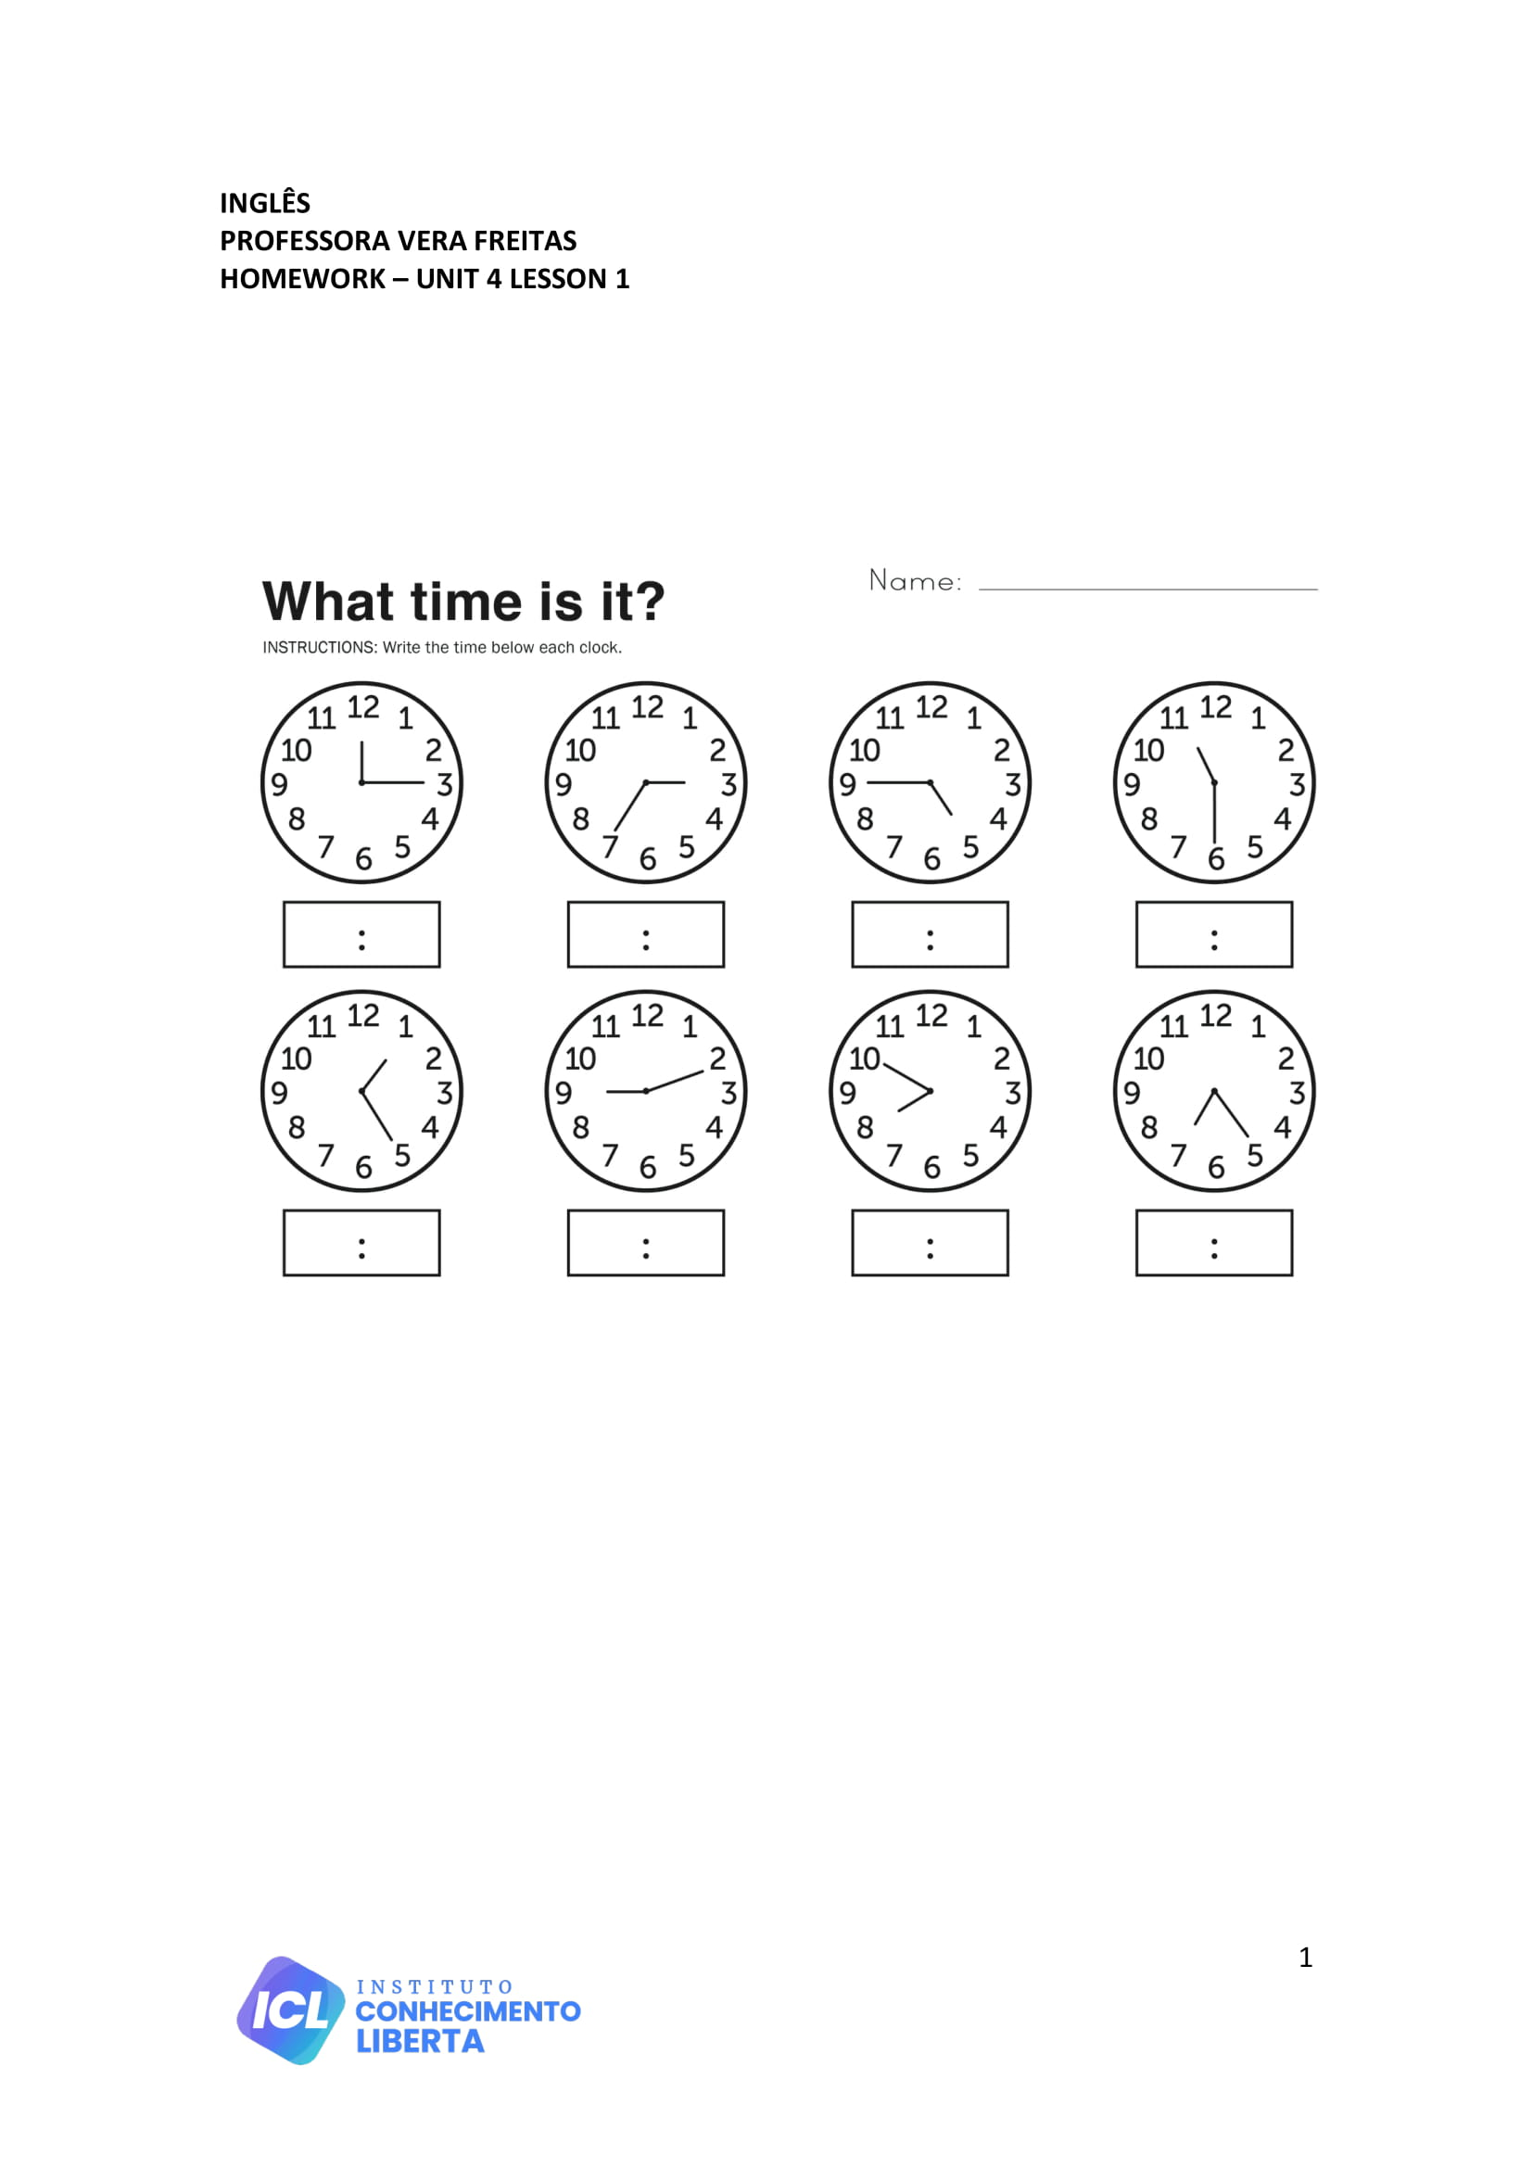

**mm**

**mm**

**mm**

**mm**

**mm**

**mm**

**mm**

**mm**

**HH**

**HH**

**HH**

**HH**

**HH**

**HH**

**HH**

**HH**

**UNIT 04 - LESSON 01**